
Lundi 18 juin 2015

CP…………CM2

Niveau 1 :

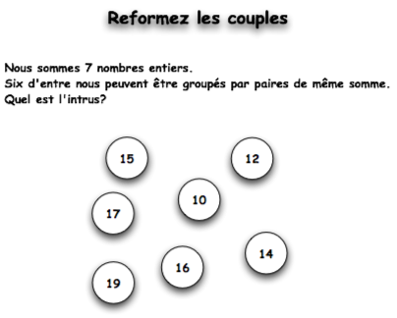

Niveau 2 :

Si tu écris les nombres de 0 à 276, combien de fois écriras-tu le chiffre 7 ?

Niveau 3 :

Un robot qui ne connait que les nombres entiers, ne sait que soustraire 1 ou diviser par 3.
Quel est le nombre minimum d’opérations qu’il doit faire pour passer de 1000 à 0 ?

